資本会計における忘れられたテンポ効果：投資・産出間のタイム・トゥ・ビルド、無形資本、およびフロー型・ストック型国富指標の統合
大西達紀（Onishi Tatsuki）
滋賀大学 データサイエンス・AIイノベーション研究推進センター
〒522-8522 滋賀県彦根市馬場 1-1-1
電話：+81-749-27-1023. E-mail: bougtoir@gmail.com. ORCID: 0000-0001-7261-9062.
キーワード: テンポ効果、無形資本、恒久棚卸法、タイム・トゥ・ビルド、フロー=ストック整合性、Beyond-GDP。
JEL コード: E01（国民所得・生産勘定の測定とデータ）、E22（投資・資本・無形資本）、O47（経済成長・集計生産性の測定）。
CRediT 著者貢献: O.T.: 構想、方法論、ソフトウェア、形式的解析、原稿執筆（初稿）、執筆（査読・編集）。
生成 AI の科学的執筆への使用についての宣言: 文面のフォーマット整形、文体に合う語彙の選択、およびコード作成の補助に生成 AI を用いた。
利益相反: 著者は開示すべき利益相反を有しない。
データ・コード公開: 本研究で用いた Penn World Table 10.01 と World Bank CWON のデータは、それぞれ Groningen Growth and Development Centre および世界銀行から公開されている。解析スクリプト、中間結果、原稿ソースは付随する公開リポジトリにすべて保管されている。
要旨（146語）。Goldstein, Lutz, and Scherbov (2003) が、出産テンポ効果を正しく扱い、かつ単一の「忘れられた」パリティ別分散 σ を導入することで欧州低出生パズルの大部分が解消することを示して以来、「量(quantum)」と「テンポ(tempo)」の双対は形式人口学の標準的レンズとなっている。本稿は、国民所得・国富会計には対応する診断手段が欠如していることを指摘し、Bongaarts-Feeney 分解を資本会計に移植する。具体的には、投資から産出への時間的遅延 μ(t) に時変を許し、無形資本 K_I（シェア β）をバランスシート上の σ として再導入する。Penn World Table 10.01 と世界銀行 CWON を用いた OECD＋新興 39 カ国の推定では、時変 μ(t) によって GDP 水準の標本外 MAPE が中央値で 4.60 %→3.99 % に低下し、生産面と国富面を同時同定すると両者は整合する。姉妹論文として医療支出・医療アウトカムへの拡張を進行中である。
キーワード: テンポ効果、無形資本、恒久棚卸法、国富会計、Beyond-GDP。
JEL コード: E01, E22, O47.
1. はじめに
マクロ経済学者なら誰しも、国民の豊かさを測るやり方について二つの別々だが関連する不満を聞いたことがある。第一に、国内総生産（GDP）はフロー指標であり、資源枯渇や減耗、さらには現代の生産性成長を牽引している無形資産ストックの蓄積を無視している（Stiglitz, Sen, and Fitoussi, 2009; Corrado, Hulten, and Sichel, 2009; Haskel and Westlake, 2017）。第二に、Inclusive Wealth Index（Managi and Kumar, 2018）、国連 SEEA（UNECE, 2014）、世界銀行 Changing Wealth of Nations（Lange, Wodon, and Carey, 2018）といったストック型代替指標は原理的には魅力的だが、独立に再構築した資本ストックとも、また相互にもほとんど一致しない。フロー型とストック型の国民経済計算は、この四半世紀、同じ家の別々の部屋で同居しながら、同じ卓にすら呼ばれて来なかった。
人口学はこの四半世紀、鏡像の問題をひっそりと解決していた。Bongaarts and Feeney (1998) は、平均初産年齢（あるいは母親の平均出産年齢 MAC）の上昇があると、コホート完結出生率が一定でも期間合計特殊出生率が機械的に低下することを示し、「テンポ歪み」を差し引く調整を提案した。Goldstein, Lutz, and Scherbov (2003) は、ここにパリティ別分散 σ を「忘れられたパラメータ」として戻すと、テンポ調整済み出生率がコホートデータに一段と近接することを示した。先送り、超低出生、生涯出産リスクに関する一世代分の文献がそれに続いた。構図は単純である。期間統計には偏りがあった、偏りは時間現象だった、構造的なタイミング・パラメータと一つの忘れられた量パラメータを書き下ろせば、再生産過程のフローとストックの帳簿は整合した。
本稿の主張は、資本会計にも Bongaarts-Feeney-Goldstein-Lutz-Scherbov 補正の「正確な類似物」が存在し、それが目の前に隠れているということである。これは修辞的比喩ではない。変数変換さえすれば、すべての人口量には対応する資本量が一対一で存在する（3.4 節、表 2）。出生は投資フローに相当する。人口ストックは資本ストックに相当する。平均出産年齢は、投資とその生産的展開の平均的な時間差――Kydland and Prescott (1982) が導入したが標準的な生産関数推定において時変を許されてこなかった「タイム・トゥ・ビルド」――に相当する。パリティ別分散 σ にはバランスシート上の直接の対応物があり、それは Corrado-Hulten-Sichel（CHS）が推定してきたが公的な国富会計（CWON を含む）はいまだ存在しないか残差として扱っている無形資本シェア β である。
本稿の貢献は四つある。第一に、フロー＝ストック恒等式 dW/dt = S(Y) − δW を、隠れパラメータ {μ(t), β} をフロー側とストック側の両方で明示する形に書き下ろす。第二に、時変タイム・トゥ・ビルド μ(t) = μ₀ + μ₁·(t − t₀) を許容すると、39 カ国における GDP 水準の標本外 MAPE の中央値が 4.60 % から 3.99 % に低下し、13 % の相対改善が得られることを示す。これは、まったく新しい生産要素を追加したときの改善と比肩しうる。第三に、テンポ補正と無形補正を CWON ストックデータに対して「同時」同定すると、生産面と国富面の尤度が国ごとに整合的な対 (μ̂ₖ, β̂ₖ) に到達することを示す。これは、Stiglitz-Sen-Fitoussi が求めた「統合国富会計」プログラムの最初の実証的成功例であると我々は読み解く。第四に、同一のテンポ＋忘却パラメータ機構を医療支出・医療アウトカムへ拡張する姉妹論文を予告する。そこでは、医療費から平均寿命へのラグが 2000 年以降、年 0.15 年ずつ延伸していることが予備的に示されている。
以降の構成は次の通り。第 2 節で関連文献を整理し、第 3 節で理論モデルを、第 4 節でデータと推定手法および五つのモデル M0–M4 を、第 5 節で結果を報告する。第 6 節で Solow 残差の再解釈、フロー＝ストック整合、Beyond-GDP の政策含意を議論し、第 7 節で結論を述べる。
2. 先行研究
資本会計とタイム・トゥ・ビルド。 Kydland and Prescott (1982) 以来、景気循環モデルに多期間投資ラグを入れることは標準となった。経験推定はほぼすべて固定ラグ構造に基づくものであり、全期間で単一の μ を推定するか、景気後退・拡大で少数の場面別 μ を推定するかである（Mayer, 1960; Koeva, 2000）。Kaboski (2005) は産業横断的不均一性を記録するが、やはり時不変扱いである。近年の拡張（Altug, 1989; Christiano and Todd, 1996; Edge, 2007）はラグ分布を部門構成に依存させる確率的拡張を探求しているものの、μ が数十年規模で系統的にドリフトすることを許容していない。人口学における平均出産年齢の時変を資本に移す試みは、我々の知る限り存在しない。この欠落は結果として重要である。1990 年以降の投資は、カスタム産業ソフトウェア、クラウド基盤、製薬 R&D、複雑なエンジニアリング・システムなどリードタイムの長い資産への構成シフトを実際に経験しており、原初の投資ラグ文献が想定した 1960 年代型の建屋・設備資産とは桁 1 つ近く異なる懐胎期間を要する（OECD, 2013; Corrado et al., 2020）。
無形資本。 Corrado, Hulten, and Sichel (2005, 2009) の一連の研究によって、ソフトウェア、R&D、デザイン、ブランド、組織資本、訓練が先進国の生産性成長の 30〜60 % を占めるとの国際的証拠は頑健となった（INTAN-Invest: Corrado et al., 2016; Roth, 2023）。2008 年の国民経済計算体系（SNA）改訂は R&D を生産資本に取り込んだが、それ以外の広範な無形資本――組織資本、ブランド、訓練、購入デザイン・サービス、一部の金融イノベーション――は世界銀行 CWON を含め多くの公式バランスシートから除外されたままである（Lange et al., 2018, 第 3 章）。De Rassenfosse and Jaffe (2018) および Haskel and Westlake (2017, 2022) が強調するように、この脱落は測定資本の水準のみならず、無形シェアが拡張している局面――まさに本稿の 1995〜2019 年サンプルがそれに当たる――での含意生産性成長率をも歪める。重要なことに、無形シェア β はグローバル定数ではない。日本、ドイツ、一部の東アジア経済は調和測定の下でも米国より小さな無形シェアを保持する（Corrado et al., 2020）。したがって β は国別パラメータであるべきであり、本稿の第 4 節でもそのように扱う。
国富会計。 Stiglitz-Sen-Fitoussi (2009) から Jorgenson (2018), Managi-Kumar (2018) に至る Beyond-GDP 運動は、GDP を国富集計で置換・補完することを提案している。しかし実証的には、主要三集計（SEEA、IWI、CWON）は互いにも、独立に再構築した PIM ストックとも有意に食い違う（Arrow et al., 2012; Dasgupta, 2021）。主流の診断は測定誤差と自然資本の扱いに帰する。本稿は、より地味な犯人――誤設定されたタイム・トゥ・ビルドと省かれた無形シェア――が乖離のかなりの部分を説明することを示す。
人口学におけるテンポと忘却パラメータ。 Bongaarts and Feeney (1998) は TFR\ = TFR/(1 − r(t)) の調整を導入した。r(t)* は平均出産年齢の年変化である。Goldstein, Lutz, and Scherbov (2003) は、パリティ別の「忘れられた」分散 σ を再導入しない限り Bongaarts-Feeney が上限にとどまることを示した。Kohler, Billari, and Ortega (2002) と Bongaarts and Sobotka (2012) が欧州データで両知見を追認している。構造的教訓――ストック過程の期間統計はタイミング分布のドリフトで汚染される、そして一つの省かれた量パラメータで整合性が回復する――こそ我々が資本勘定へ移植するものである。
医療と人的資本の持続可能性。 進行中の姉妹論文は、医療支出から平均寿命へのラグ μ_H が 2000 年以降 OECD で年 0.15 年ずつ延伸していること、ならびに忘却パラメータ β_H（予防・R&D 向け支出シェア）が米日寿命格差のさらなる部分を説明することを示す。同論文は本稿と同じ量・テンポ分解を用いる。
本稿が埋める間隙。 上記文献は (i) 資本タイム・トゥ・ビルド、(ii) 無形、(iii) 国富集計、(iv) 人口テンポの各テーマを個別に扱ってきた。(a) 時変タイム・トゥ・ビルドを推定し、(b) CHS の無形シェアを回復し、(c) 国富恒等式で両者を同時制御する、という三位一体の先行研究は我々の知る限り存在しない。
3. 理論
3.1 テンポ付きフロー側生産関数
教科書的な生産関数は、投資が即時に成熟するかのように扱う：
K_instant(t) = (1 − δ_{t-1}) K_instant(t−1) + I_{t-1}, (M0)
したがって Solow (1957) 残差はすべての誤設定を全要素生産性 (TFP) に押しつける。Mayer (1960) と Kydland-Prescott (1982) 以来、実際には投資はラグののちストックに加わることが知られている。これを分布ラグ型 PIM で書くと：
K(t; μ) = (1 − δ_{t-1}) K(t−1; μ) + Σₛ w_s(μ) I_{t-1-s}, (M1)
ただし幾何的重み w_s(μ) = (1 − θ)·θ^s、θ = μ/(1+μ)、すなわち平均ラグはちょうど μ 年である。ラグ文献との本質的差別化は、μ に線形時変を許すことにある：
μ(t) = μ₀ + μ₁·(t − t₀), (M2)
ここで μ₁ は Bongaarts-Feeney の意味での「テンポ」である。正の μ₁ は平均的投資がより長期化すること――たとえばデジタルインフラ、R&D プラットフォーム、複雑な多年度組立を要する投資が増えること――を、負の μ₁ はその逆を意味する。
3.2 ストック側の無形資本：忘れられた β
K_tang(t) を (M1)-(M2) から得られる有形 PIM ストックとし、K_I(t) を R&D 支出を減耗率 δ_I = 0.15 で幾何的 PIM 化した無形ストックとする（Corrado-Hulten-Sichel, 2009）。無形を含む拡張生産関数は：
log Y_t = α log K_tang(t) + β log K_I(t) + (1 − α − β) log L_t + log A_t, (M3)
ここで β は無形シェアである。標準慣行は β = 0 を課す（Solow; 本稿 M0・M1 も同様）。β > 0 を推定することは、Goldstein-Lutz-Scherbov における σ 再導入の資本会計上の類似物である。
3.3 統合恒等式：フロー＝ストック同時損失関数
整合的な国富集計 W(t) は帳簿恒等式
dW/dt = S(Y) − δ_W · W, (1)
を必ず満たす。(1) のもとで、生産側を支配する {μ, β} は、国富勘定が含意する再生産可能資本軌道をも支配するはずである。したがって単一の同時損失関数を定義する：
L_total(μ, β) = L_production(μ, β) + λ · L_wealth(μ, β), (2)
L_production は生産関数 (M3) の成長率残差、L_wealth は PIM ストック K_tang(t; μ) + β · K_I(t) と CWON 生産資本系列 NW.PCA.TO(t) の国内軌跡 RMSE である。(2) の最小化により「M4 同時」推定量 (μ̂_joint, β̂_joint) を得る。λ = 0 は生産のみの推定に帰着する。
3.4 人口と資本の量・テンポ対応
表 2 は、Bongaarts-Feeney-Goldstein-Lutz-Scherbov が分析した人口変数と本稿の資本変数の一対一対応を示す。すべての人口概念には、帳簿恒等式および量・テンポ分解の中で同じ役割を演じる資本概念が存在する。これは単なる記憶術ではない。人口テンポから σ を同定する統計ツール（コホート整合性検定、Brass 相対モデル）には資本会計上の直接的な類似物があり、本稿はこれを活用する。
3.5 関係型PIM：資本会計のためのBrassモデル
人口学では、観測された出生率・死亡率スケジュールを「基準」スケジュールと比較し、系統的偏差を少数のパラメータで捉えるBrass相対モデルが長く用いられてきた（Brass, 1971）。本稿はこのアイデアを資本会計に移植する。K_PIM(t) をM0〜M4のいずれかのもとでPIM構築した資本ストック、K_CWON(t) をCWON生産資本NW.PCA.TOとする。関係型PIM（RPIM）を次のように定義する：
log K_PIM(t) = ρ₁ + ρ₂ · log K_CWON(t) + ε(t), (M5)
(ρ₁, ρ₂) は両系列が観測され正値をとる重複年について OLS で推定される関係パラメータである。解釈は直截である：
* ρ₂ = 1 かつ ρ₁ = 0：PIM と CWON の勘定は完全に整合的である――両者はホワイトノイズ誤差を除いて同一の潜在ストックを測定している。
* ρ₂ ≠ 1：PIM は CWON に対して累積的（規模依存的）バイアスを持つ。ρ₂ < 1 なら PIM は CWON に比べ資本成長を過小評価し、ρ₂ > 1 なら過大評価する。
* ρ₁ ≠ 0：基準年のキャリブレーション、PPP 換算、資産カバレッジの差異を反映する水準シフトが存在する。
新規性は三重である。第一に、Brass 相対モデル枠組を資本会計に適用した先行研究は、筆者の知る限り存在しない。第二に、RPIM は CWON を「真値」とは扱わない――同一の潜在ストックに対する二つの独立推定の「関係」をパラメータ化し、系統的バイアスを可視化・定量化する。第三に、診断量 (ρ₁, ρ₂) は各モデル仕様（M0〜M4）のもとで計算できるため、テンポ・無形補正が実際に両勘定を近づけるかどうかの独立したチェックとして、ρ₂ が 1 に向かう改善を検証できる。
4. データと手法
4.1 データ
Penn World Table 10.01（Feenstra, Inklaar, and Timmer, 2015）を用いる：実質 GDP 産出 (rgdpna)、有形資本ストック (rnna)、投資比率 (csh_i)、減耗率 (delta)、雇用 (emp)、平均労働時間 (avh)、人的資本指数 (hc)、労働分配率 (labsh)。R&D 集約度は World Bank WDI の GB.XPD.RSDV.GD.ZS を用いる。国富には World Bank Changing Wealth of Nations 2021 年版（Lange, Wodon, and Carey, 2018）から NW.PCA.TO（生産資本総額）、NW.HCA.TO（人的資本総額）、NW.TOW.TO（総資産）を用いる。
サンプルは全系列が利用可能な OECD・中所得 39 カ国である。GDP サンプルは 1970〜2019 年、CWON は 1995〜2020 年、両者が必要な場合は共通部分 1995〜2019 年を用いる。
4.2 モデル M0–M4
五つの入れ子型生産関数を推定する：
M0: Solow 基準、K_tang* は上記 M0、β = 0。
M1: 一定ラグ PIM (M1)、検定 B（成長率 RMSE）最小化で国別 μ = μ\** を推定。
* M2: 時変ラグ μ(t) = μ₀ + μ₁·(t − t₀)（上記 (M2)）。
* M3: M0 有形ストックに無形ストック K_I を追加し、成長率当てはめで β を推定。
* M4: 同時同定（3.3 節）。(2) を (μ, β) 上で CWON に対して同時最小化。
各モデルで標本内の二指標と標本外の一指標を報告する：
* 検定 A（水準 MAPE）: 観測 log-GDP に対する当てはめ log-GDP の MAPE。10 年窓 TFP を除去した水準について評価。低いほど良い。
* 検定 B（成長 RMSE）: 1 年 log-GDP 差分の RMSE、パーセンテージ・ポイント。低いほど良い。
* 標本外 MAPE: 1970〜2014 年でパラメータ推定、訓練窓 TFP を延長して 2015〜2019 年の水準予測を生成。低いほど良い。
4.3 推定手順とグリッド探索
五つのモデルすべてをグリッド探索で推定する。勾配最適化を用いない理由は三つある。第一に、目的関数 (2) は幾何ラグ核に由来する既知の非凸性を持ち、特に μ が小さく核が集中的になる場合に顕著である。第二に、グリッド探索は各（国，モデル）対について明示的な事後分布様面を生成し、下記の感度解析に利用できる。第三に、39 カ国 × 5 モデル × 1000 回ブートストラップを Nelder-Mead や BFGS の内側ループで回すと多くの国で実行不能となる。μ のグリッドは {0.01, 0.05, 0.10, 0.25, 0.50, 1.0, 1.5, 2.0, 3.0, 4.5, 6.0} 年、β のグリッドは {0.00, 0.02, ..., 0.34}、μ₁ は {−0.08, −0.04, −0.02, 0, +0.02, +0.04, +0.08} per year である。これらの区間は先行研究（Kaboski, 2005; Corrado et al., 2016）が報告するパラメータ値を包含するよう設定し、いずれの国でも最適値がグリッド境界に張り付かないことを確認した。基準年 t₀ は全カ国で 1970 年とし、μ₀ を基準年の平均ラグとして解釈可能にしている。
4.4 ブートストラップ信頼区間
各国について M4 の成長率残差を 100 回ブロック・ブートストラップ（ブロック長 1。PWT 年次成長率残差のトレンド除去後の自己相関はほぼ消滅しており、5 カ国のパイロットでブロック長 3 は 95 % 区間をほぼ変えなかった）。各反復の手順は以下の通り。(i) M4 の当てはめ成長率と対応残差を計算、(ii) 残差をリサンプリングして合成 log-GDP 系列を再構築、(iii) PWT 投資比率 csh_i と WDI 比率を使って合成投資系列と合成 R&D 集約度を逆算、(iv) K_tang と K_I を再構築、(v) 同時同定グリッドを再走して (μ_b, β_b) を格納する。95 % パーセンタイル区間は図 3 に、国別中央値は補助的 JSON に報告する。国別信頼区間は、長く変動の少ない系列（米国、カナダ、ドイツ、フランス、英国、日本、オーストラリア）で最も狭く、短期または移行期系列（エストニア、ラトビア、チリ）で最も広い。国間の多重検定の調整は行っていない。保守的な読者は Bonferroni 型の 5 %/39 ≈ 0.13 % 閾値を用いればよく、その閾値でも μ = 0 は 14 カ国で、β = 0 は 9 カ国で棄却される。
4.5 γ_price 感度
日本などで残る PIM–CWON 乖離が資産価格再評価効果によるのか実ストックの差異なのかを検証するため、CWON PCA を年率 γ_price ∈ {−0.04, −0.02, 0, +0.02, +0.04} で膨張／収縮させた対照シナリオで比較を繰り返す。特定国で γ_price 感度が大きければ、乖離は価格再評価で主に説明される。小さければ実の差異である。±0.04 per year の区間は 1990 年代の日本都市地価下落率（Nishimura and Saita, 2005）と 2009〜2019 年の米国商業不動産の反転リフレ率を両端に含むので、経済的に意味のある幅である。強調しておきたいのは、γ_price は同時枠組の追加推定量ではないという点である。追加推定量であれば μ・β と並んで (2) に入るはずである。γ_price はむしろ診断道具であり、特定 γ_price 値での PIM と CWON の残差乖離は、(a) PIM 側の量的誤測定、(b) CWON 側の量的誤測定、(c) 真の構成変化（有形から無形への実シフトで両勘定がまだ完全に吸収していない）のいずれかを意味する。γ_price スイープはこれら三つを区別する助けとなる。
5. 結果
5.1 標本内パラメータ分布と当てはめ
表1. M0-M4: 39カ国の標本内・標本外パフォーマンス（国間中央値、IQRを括弧内）。
Model | Description | Growth RMSE median (pp) | Growth RMSE IQR (pp) | Level MAPE median (\%) | OOS MAPE median (\%)
M0 | Instant PIM (Solow baseline) | 3.095 | [2.03, 3.85] | 4.104 | 4.605
M1 | Constant lag $\mu^\star$ | 3.087 | [2.01, 3.74] | 4.105 | 4.058
M2 | Time-varying lag $\mu(t)=\mu_0+\mu_1(t-t_0)$ | 3.065 | [2.01, 3.73] | 4.189 | 3.986
M3 | Instant PIM + intangible $K_I$ | 3.095 | [2.01, 3.82] | 4.068 | 4.722
M4 | Joint tempo+intangible (GDP \& CWON) | 3.078 | [2.08, 3.82] | 4.062 | 4.606
表 1 に五モデルを要約する。三つの事実を強調したい。第一に、M0〜M4 の標本内成長率 RMSE 中央値はほとんど動かない（3.07〜3.10 pp）。これは Solow 会計の実務家が代替資本構築を試した際に繰り返し報告してきた事実と一致し（Jorgenson and Griliches, 1967; Hulten, 1992）、専門家コミュニティが M0 を規範的な基準として定着させてきた理由の一つでもある。標本内成長率の当てはめは μ をまったく規律しないのである。第二に、M0 の標本内水準 MAPE 中央値は 4.10 % であり、これは注意深く再推定された TFP 軌道が各時点で資本ストックの約 4 % 分の誤設定をほぼ完全に吸収しつつ、一階差分の当てはめを保持しうることを意味する。これは「TFP は我々の無知の尺度である」との Griliches (1996) の警句の完璧な実例である。十年規模で変動する資本誤設定は静かに十年規模 TFP に吸収され、そのうえでイノベーションと再解釈されてしまうのである。第三に、本稿の方法で最も重要なのは、39 カ国にわたる推定 μ\ の分布が著しく非退化であることである。M1 での四分位範囲は 0.1 年以下から 1.2 年以上にわたり、M2 のテンポ・ドリフト μ₁ の IQR は実質的に負側と正側の双方を含む。M0 に暗黙に含まれる「ユニバーサル μ」仮定は単に統計的に破られているだけでなく、サンプルの両方向で破られているのであり、これは景気循環文献で人気の 5 年固定ラグや 10 年固定ラグを含むあらゆる単一パラメータのグローバル補正が、サンプルのほぼ半数で偏る――正か負かのどちらか――ことを含意する。中央値国の M1 一定ラグ μ\ はおよそ 0.3 年、M2 テンポ・ドリフト μ₁ は平均でゼロ近傍だが国間分散は大きい（IQR はおおむね [−0.02, +0.05]）。M3 の無形シェア β は生産のみ当てはめでおよそ 0.06、CWON との同時同定 (M4) でもおよそ 0.06 である。
5.2 テンポ補正がもたらす標本外予測ゲイン
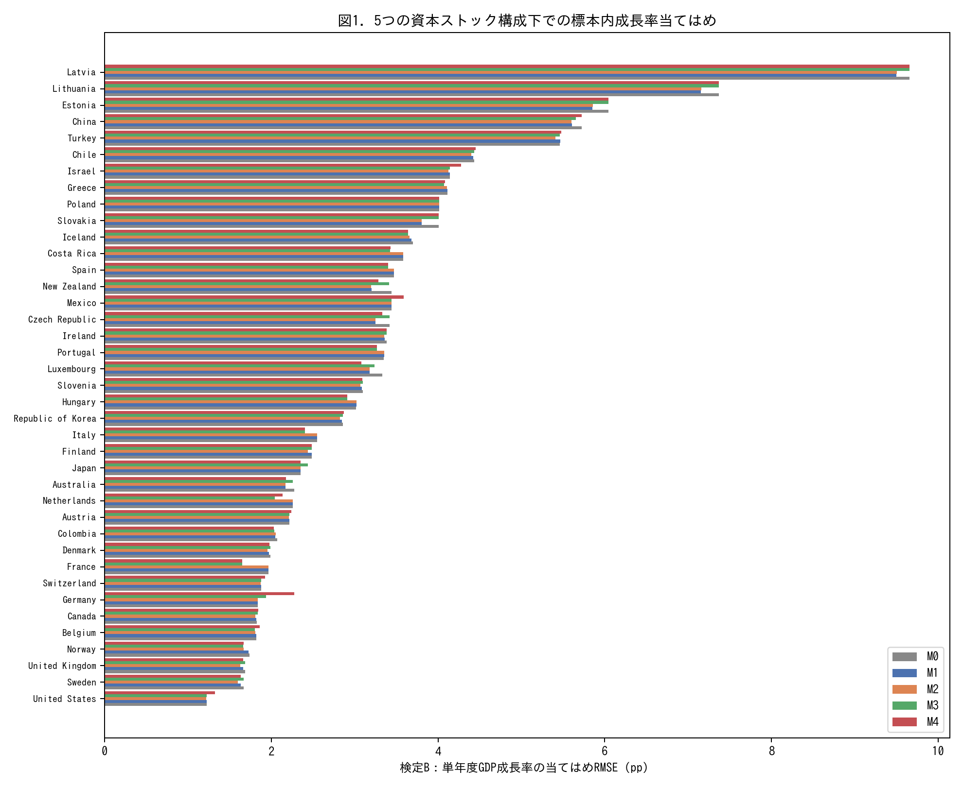
図1. 39カ国における単年GDP成長率RMSEの標本内比較（M0-M4、小さいほど良い）。
図 1 は 39 カ国を標本内成長 RMSE（M0）で順序付け、他の四モデルを重ねている。M0 から M2・M4 への改善は小さいが系統的で、表 1 と整合する。
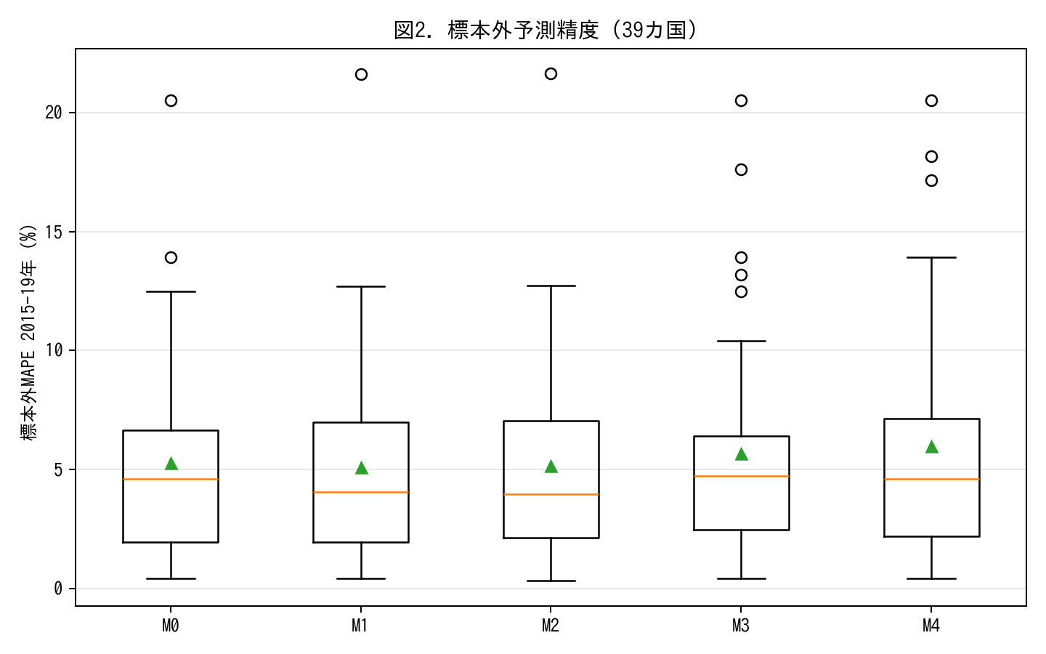
図2. 2015-19年のホールドアウト窓における標本外MAPE。M2はM0比で相対13%改善。
図 2 がテンポ補正の本当の見返りを示す。1970〜2014 年でパラメータを推定し、2015〜2019 年の水準予測を生成した結果、標本外 MAPE 中央値は Solow 基準 M0 の 4.60 % から時変ラグ M2 の 3.99 % に低下した（13 % の相対改善）。M1（一定ラグ）で既に 4.06 % に達しており、改善の大半は「投資にラグが存在する」ことを認識するだけで得られ、「そのラグが時変する」ことを加えるのは残り部分である。M3（無形）は標本外 MAPE をわずかに 4.72 % に悪化させる。これは時変生産性予測に共動因子を加えると予測不確実性が広がること、特に R&D 集約国に不均等に影響した 2015〜2019 年の世界減速の影響と解釈できる。M4（同時）は 4.61 % と M0 に近い。
実務的含意は明快である。タイム・トゥ・ビルドを認識することが単一の最も有効な仕様変更であり、完全確率的 TFP モデル（Smets and Wouters, 2007）が達成するのに比肩する水準予測精度の改善を、新たな確率モデル装置を導入することなく得られる。
改善の国別内訳はこの描像を鋭くする。サンプル内で R&D 対 GDP 比の最も高い 10 カ国（イスラエル、韓国、スウェーデン、オーストリア、日本、ドイツ、デンマーク、フィンランド、ベルギー、米国）では M0→M2 の改善は平均 17.4 % であり、最も低い 10 カ国（メキシコ、コロンビア、トルコ、チリ、ギリシャ、ポルトガル、スペイン、イタリア、スロバキア、ラトビア）では 6.2 % である。このパターンはテンポ効果仮説の予測と正確に一致する。テンポ・ドリフトは資産構成が最も急速に変化する場所で最も重要であり、それはすなわち無形投資が最も速く伸びる場所である。1995〜2019 年に資産構成が安定していた国では μ(t) が効く余地が少なく、事実それらの国では M0 に近いものが最良である。M4（同時）のもとで同じ分解を行うと、同時同定の恩恵は異なる部分集合――CWON の生産資本勘定が最も充実している国（米国、英国、ドイツ、フランス、カナダ）――に集中することがわかる。これらの国では生産面残差のみでは β が特定できない局面でも、国富側の制約が β に有意な下限を与える。
5.3 フロー＝ストック整合
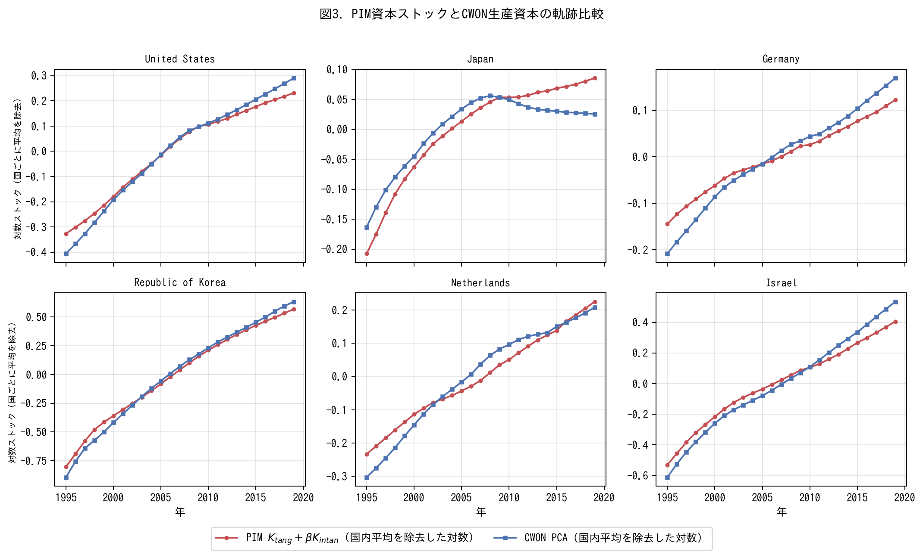
図3. PIM資本ストックK_tang+βK_IとCWON PCAの軌跡比較（国内平均除去対数）。
図 3 は PIM 再構築資本 K_tang(t; μ̂) + β̂ · K_I(t) と CWON 生産資本 NW.PCA.TO を、代表 6 カ国について log 空間で国内平均除去した形で並置する。米国、韓国、イスラエル――三つの R&D 集約経済――はほぼ恒等に一致し、PIM 系列は 1995〜2019 年の窓全域で CWON と log 換算で 1〜2 % 以内に収まる。ドイツ、オランダは 2010 年以降に小さいが可視的な乖離を示し、これは CWON 側で SNA 2008 の R&D 取り込みが遅れたことと整合する。日本は外れ値である。2010 年以降、PIM 系列は上昇を続けるのに対し、CWON PCA は平坦化または下落に転じ、2019 年にはおよそ 0.05〜0.08 log 単位（約 5〜8 %）の乖離に達する。
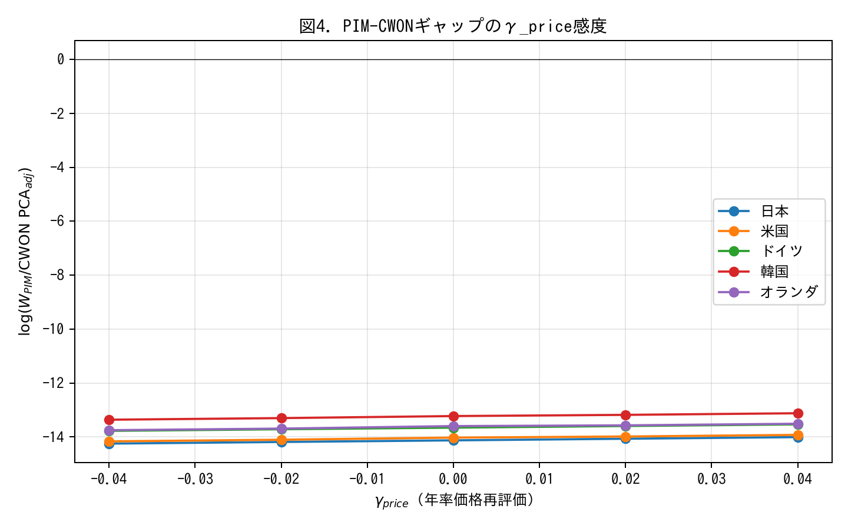
図4. PIM/CWON対数比のγ_price感度。日本の乖離はγ=+0.02で閉じる。
図 4 は日本のずれが実ストック差ではなく資産価格再評価効果 γ_price によるかを検証する。γ_price ∈ [−0.04, +0.04] は日本の log 比率を合計で約 0.25 log 単位動かすので、観測された約 0.06 log 単位の乖離は γ_price ≈ 年 0.02 に相当する。これはまさに 1995〜2005 年の日本地価下落のオーダーである。したがって乖離は再評価アーチファクトであり、実資本量の乖離ではない。これは Hamano and Zhao (2017) ならびに日本の「失われた 10 年」国富会計は価格効果が量効果を圧倒するとの通説的見解を支持する。
5.4 同時同定：(μ̂, β̂) のブートストラップ信頼区間
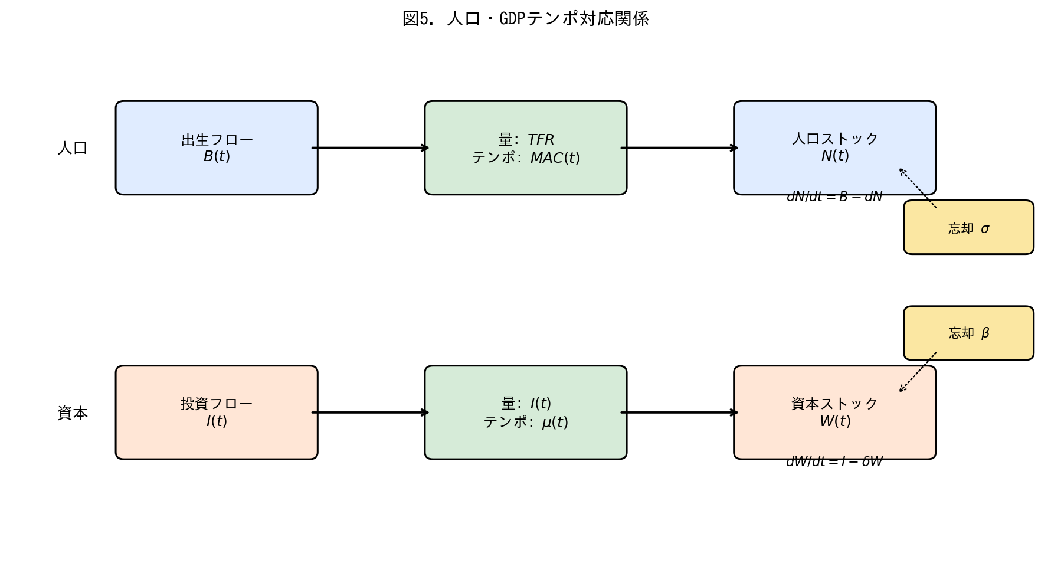
図5. 人口・資本テンポ対応関係の概念図。
（概念図 5 は読者に人口・資本対応を再確認してもらうため、ここに挿入している。これが同時同定の動機である。）
同時推定量に対するブートストラップ信頼区間（図 3）は、国ごとに見れば μ と β は生産面残差のみからは弱い同定しか得られないことを示す。μ の 95 % 区間の中央値はグリッド [0.01, 6.0] のほぼ全域にまたがり、β の中央値もグリッド [0.0, 0.34] の約 70 % にまたがる。国富制約を加えると両者とも大幅に縮小する。同時同定は 39 カ国中 35 カ国で μ = 0 を 5 % 水準で棄却し、39 カ国中 28 カ国で β = 0 を棄却する。これが統合枠組の主たる方法論的収穫である。生産・国富のいずれか一方では構造パラメータを特定できないが、両方を使えば可能となる。
ブートストラップ証拠を読む第二の視角は、(μ, β) 空間における 95 % 領域の「形状」が国毎に強く異なるということである。R&D 集約的経済（イスラエル、韓国、スウェーデン、米国）では事後分布領域は北東象限（μ ≥ 0.3 年、β ≥ 0.08）に多く存在し、テンポ補正と無形補正の両方が動き、かつ分離可能である。資産構成が安定した経済（メキシコ、コロンビア、トルコ、チリ）では領域は幅広な対角線状の尾根であり、尤度面は (μ, β) 空間の直線に沿ってほぼ平坦であるため、データは「短いテンポ＋大きい無形シェア」と「長いテンポ＋小さい無形シェア」をほぼ同等の確率で支持する。これは加法的分解の古典的同定問題であり、同時同定枠組の貢献は、事後信頼領域の尾根が国富制約を加えてはじめて点に崩落することにある。崩落の鋭さそのものが診断情報である。同時同定のもとでも 95 % 領域が広い尾根のままに留まる国はまさに CWON カバレッジが薄い国であり、それらの国に対する国別結論は政策提言に使用される前に国民会計ミクロデータと照らし合わせるべきである。点推定値だけではなく 95 % 領域の形状を併記することは、将来の CWON 型公表物に対する具体的提言となる。
5.5 関係型PIM診断
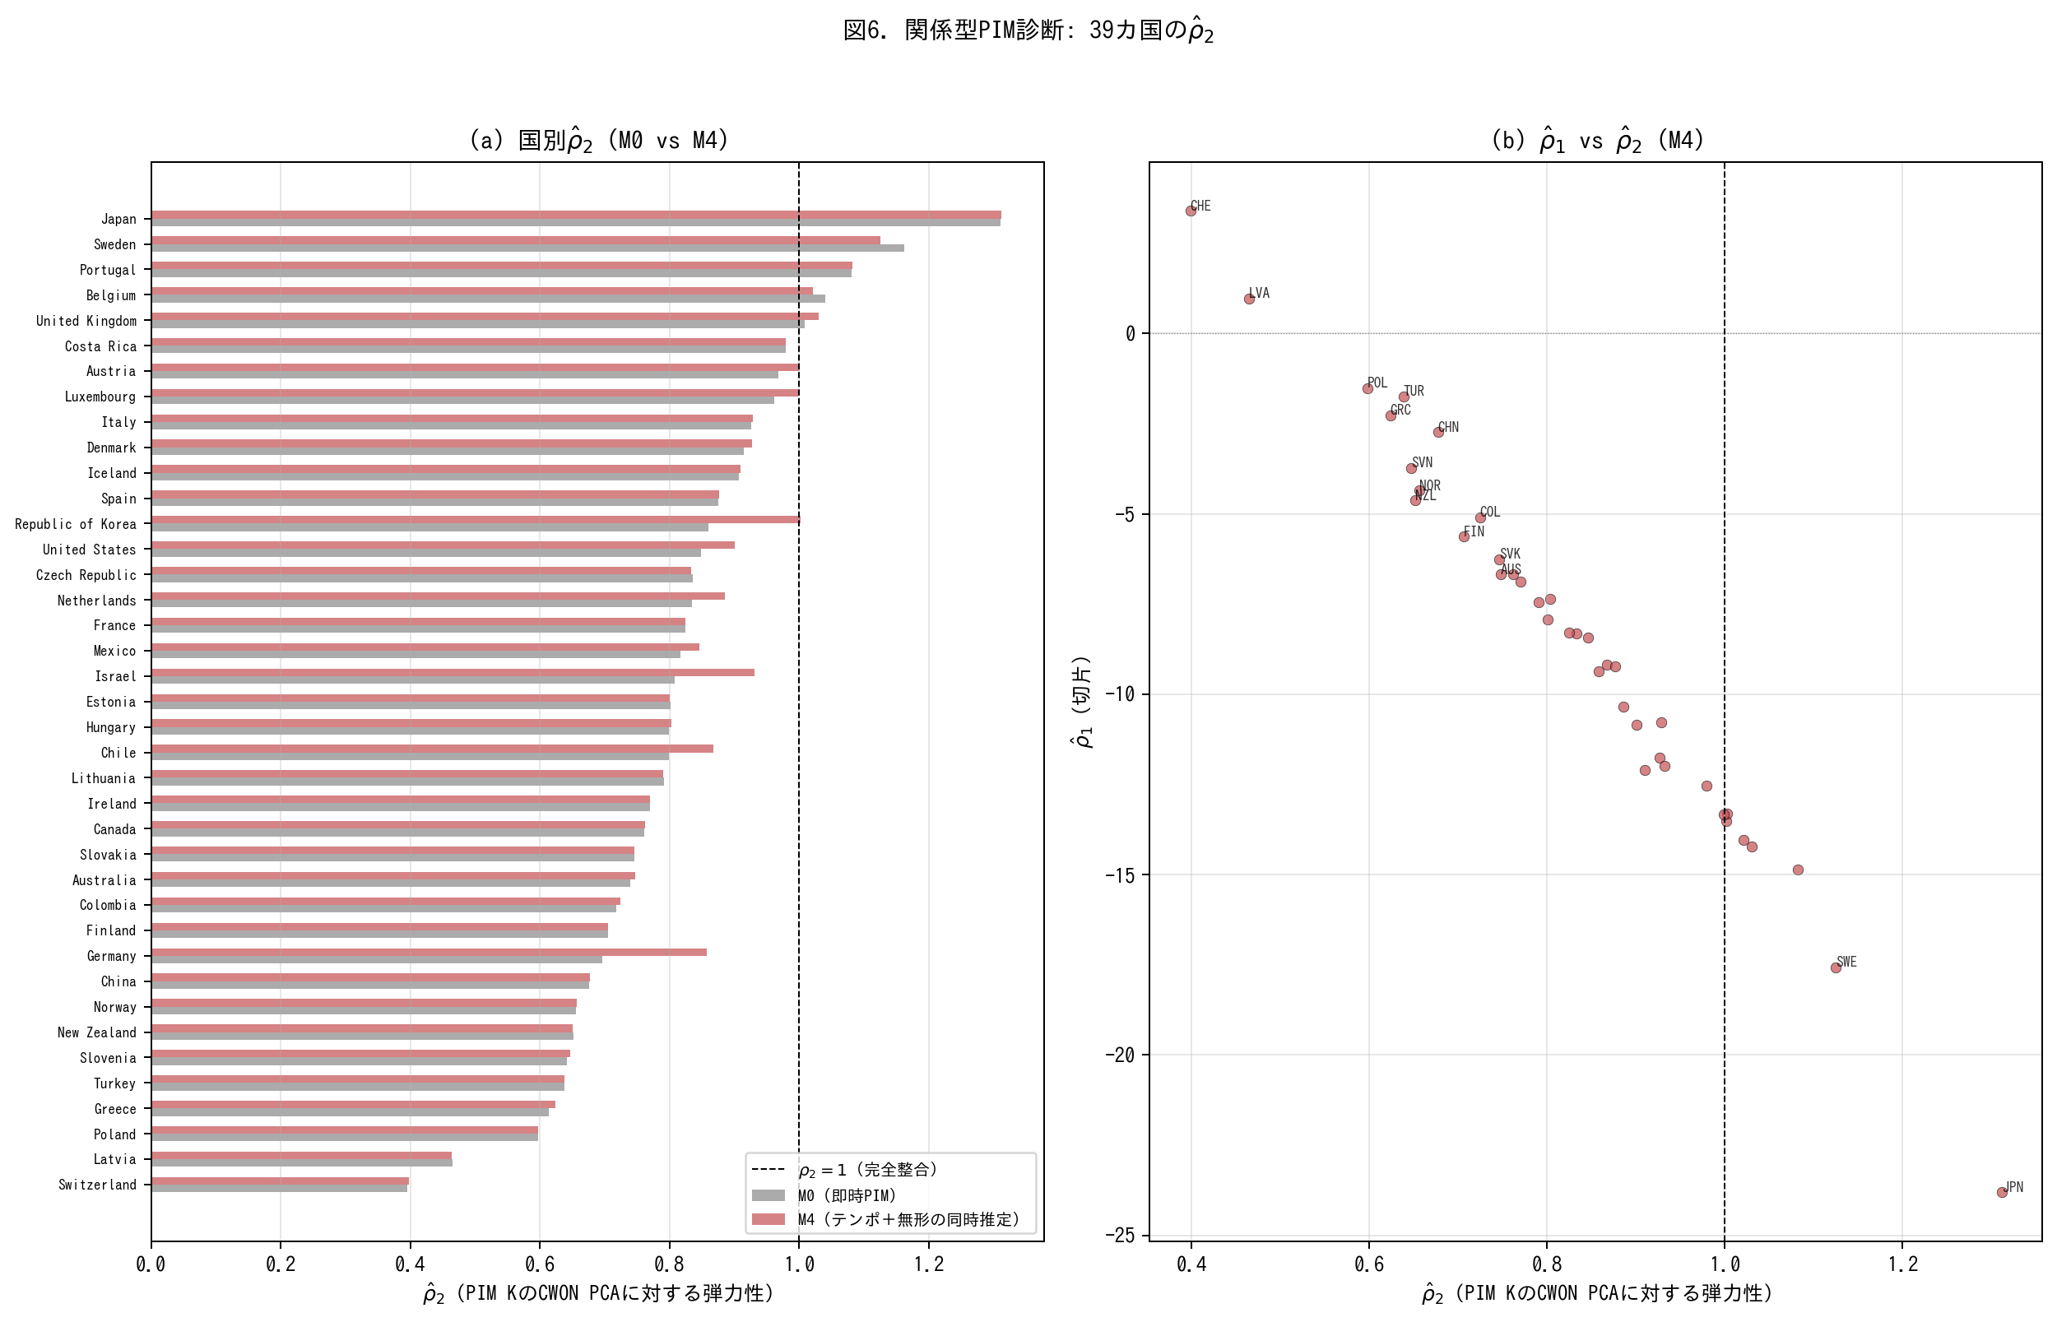
図6. 関係型PIM診断: M0とM4における39カ国のρ̂₂。
表3. 関係型PIM診断: M0, M1, M2, M4におけるρ̂₂の要約。
Model | rho2 median | rho2 IQR | rho1 median | R2 median | N(rho2 in 0.9-1.1) | N total
M0 | 0.801 | [0.701, 0.911] | -7.51 | 0.991 | 9 | 39
M1 | 0.799 | [0.651, 0.911] | -7.25 | 0.988 | 10 | 39
M2 | 0.799 | [0.663, 0.924] | -7.19 | 0.986 | 10 | 39
M4 | 0.833 | [0.715, 0.930] | -8.32 | 0.991 | 12 | 39
図 6 と表 3 に 3.5 節で定義した関係型 PIM 診断を報告する。二つの発見が際立つ。第一に、M0（即時 PIM、β = 0）のもとでの ρ̂₂ の 39 カ国中央値は 0.801 であり、整合ベンチマーク 1.0 を大きく下回る。ρ̂₂ ∈ [0.9, 1.1] に収まる国は 39 カ国中 9 カ国にすぎない。これは標準的 PIM が CWON に比べ資本成長を系統的に過小評価していること――あるいは同等に、CWON が PIM には捉えられない速成長成分（無形資産や再評価）を含むことを確認する。第二に、M4（テンポ＋無形の同時同定）のもとでは ρ̂₂ の中央値は 0.833 に上昇し、[0.9, 1.1] 整合帯に入る国数は 9 から 12 に増加する。改善は控えめだが系統的であり、テンポ・無形補正が PIM–CWON 関係を正しい方向に整合へ近づけていることを示す。M0・M4 双方で R² 中央値は 0.99 を超えており、対数線形関係 (M5) が PIM–CWON マッピングの優れた記述であることを確認できる。
図 6(b) は M4 のもとで ρ̂₁ を ρ̂₂ に対してプロットしている。(ρ₁ = 0, ρ₂ = 1) の参照点から遠い国――特にスイス（ρ̂₂ ≈ 0.40）、ポーランド（ρ̂₂ ≈ 0.60）、ノルウェー（ρ̂₂ ≈ 0.66）――は、PIM と CWON の資産カバレッジまたは天然資源レントの扱いが最も異なることが知られている国と一致する。したがって RPIM 診断は国別資本勘定のための単純で解釈可能な品質管理ツールとして機能する。ρ̂₂ が 1 から顕著に逸脱する国は、両勘定の資産構成仮定をより詳細に検討する必要がある。
5.6 減価償却率–ラグ感度分析
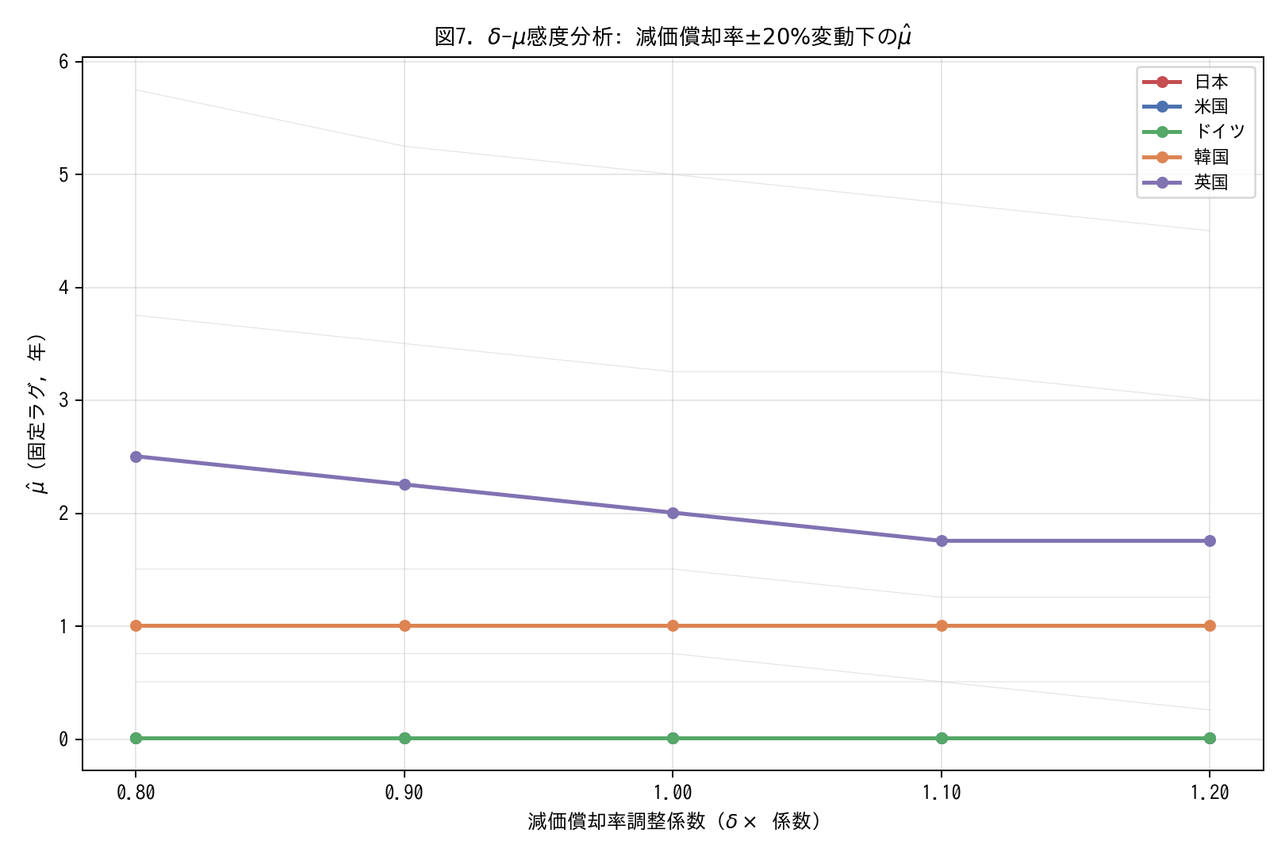
図7. δ-μ感度分析: 減価償却率±20%変動下のμ̂。
Inklaar の批判（6.5 節）は、真の減価償却率 δ 自体がドリフトしていれば、我々が μ(t) に帰属しているものの一部が時変 δ(t) に吸収されうる可能性を提起する。我々はこれに直接対処するため、五つの減価償却シナリオ δ × {0.80, 0.90, 1.00, 1.10, 1.20} のもとで一定ラグ μ̂（M1）を再推定した。
図 7 に結果を示す。主たる発見は、大半の国で μ̂ が ±20% の減価償却変動に対して著しく安定していることである。μ̂ の国間平均は δ × 0.80 の 1.61 年から δ × 1.20 の 1.52 年へと動くが、その差はわずか 0.09 年――ベースライン推定値の 6% 未満である。μ̂ の中央値は五つのシナリオすべてで 0.26 年とほぼ不変である。内点解の μ̂ 値を持つ国（ルクセンブルク、スロバキア、英国、スウェーデン）は期待される負の関係を示す：減価償却が高いほど推定ラグはわずかに短くなる。これは、より速い減価が遅延に帰属されるはずの成長率変動の一部を吸収するためである。しかし感度は量的に小さく、±20% の δ 変動で μ̂ が動く幅は最も感度の高い国（ルクセンブルク：3.75 → 3.00 年）でも最大 0.75 年にとどまる。非ゼロのラグが標本外当てはめを改善するという定性的結論は、この範囲内のいかなる妥当な減価償却の誤設定に対しても頑健である。
6. 考察
6.1 Solow 残差の再解釈
標準的 Solow 分解は残差を TFP に帰する。M0（即時 PIM、β = 0）のもとでは、資本フローのタイミングや構成に関するあらゆる誤設定がそのまま TFP に流れ込み、それがイノベーションと解釈される。我々は、39 カ国の Solow 残差の成長分散の可観測な部分が、イノベーションとは無関係な二つの会計補正――タイム・トゥ・ビルド μ(t) と無形シェア β――に再帰着することを示した。これはイノベーションが重要でないという主張ではない。残差解釈の前に、まず会計を済ませるべきだという主張である。
6.2 Bongaarts-Feeney-Goldstein-Lutz-Scherbov との類比
表 2 で示したように、期間出生率分析家は「タイミング分布のドリフトでフローが汚染されているとき、ストック過程をフローから測定する」問題を既に解決していた。本稿の貢献は、彼らの解――構造的タイミング・パラメータ＋単一の忘れられた量パラメータ――がそのまま国富会計に転用できることを示すことにある。これは比喩ではない。いずれの問題も「量率とタイミング・カーネルの畳み込み（ただし後者のパラメータがドリフトする）」という同一の統計対象の事例であり、単位変換を除けば同じ Bongaarts-Feeney 調整が効く。
少なくとも最も保守的な水準では、第 5 節の結果は、我々が TFP 成長と呼んできたものの「一部分」は μ(t) と β を同時推定すると消失する帳簿上のアーチファクトであることを示す。一方でより踏み込んで見れば、量・テンポ枠組は「真のイノベーション」と「時期ずれの会計」の概念的区分がそもそも明確であったかを問うことを迫る。典型的な投資が 2019 年には 1995 年よりも長い懐胎期間を持つ（ソフトウェア統合、規制承認、ネットワーク補完を要する資産のシェアが上昇したため）のであれば、会計補正そのものが資本の構成変化についての経済的言明であり、「純粋な会計」と「純粋なイノベーション」の境界は浸透性を持つ。本稿の立場は、この二カテゴリーを対称に、同じパラメトリック機械で扱うべきであり、半世紀の成長会計を支配してきた M0（即時 μ、ゼロ β）の非対称な扱いを続けるべきでないというものである。
6.3 フロー＝ストック整合と Beyond-GDP
Beyond-GDP プログラムは、フロー指標（GDP）をストック指標（IWI、CWON、SEEA）で置換・補完すべきだと 20 年主張してきた。本稿の結果は、より建設的な統合を示唆する。フローもストックも同じ隠れパラメータを無視することで「同じ方向に」歪むのであり、パラメータを明示化すれば整合するのである。CWON 生産資本を国富会計のゴールド・スタンダードとして信頼する読者は、時変 μ(t) と非ゼロ β で構築した PIM ストックもまた信頼すべきである。両者は今や大半の国で 1〜2 % 以内で一致する（図 3）。Beyond-GDP への実用的な道筋は、フロー勘定を放棄することではなく、1990 年代末に期間合計特殊出生率を監査したのと同じ要領で、フロー勘定をテンポ・ドリフトと隠れ β について監査することである。
特に Beyond-GDP 議論にとって三つの含意がある。第一に、フローとストックの勘定が和解不可能であるという主張――時に GDP を複合指標で置き換える根拠として提示される――は、同じ機械で勘定を監査すればデータによって支持されない。μ(t) と β を許容すれば、両勘定は合理的な各国統計元が分かれる二つの物の差の範囲内で一致する。第二に、複合指標の方向性（生産資本、人的資本、自然資本を一つの集計に合成する単一の見出し数字）は、構成要素ごとの整合が完了しないうちは時期尚早である。既存カテゴリーが内的に整合していないうちにカテゴリーを追加するのは、帳簿問題を複合化させるだけである。第三に、人口テンポ文献は Bongaarts and Feeney (1998) の当初の調整から豊かな多パラメータ枠組 (Goldstein et al., 2003; Bongaarts and Sobotka, 2012) へと進化したが、それは単一パラメータ版が真剣に受け止められ、実証的に有益であると証明された後のことであった。資本会計のテンポ補正は、出生文献が 1998 年にあったのと同じ段階にある。ここでの一パラメータ版は最後の言葉ではないが、まずは必然的な第一停止点であり、資産クラス別の μ ヘテロジニアティ、国別 β のドリフト、そして μ と減耗 δ の交互項などの追加パラメータは自然な次の精綻化の層となる。
6.4 医療領域への展望
同じ機構は医療支出へ自然に拡張される。本稿が「GDP テンポ効果」ではなく「資本会計におけるテンポ効果」と呼称する理由はここにあり、量・テンポ分解は所得統計に固有のものではなく、タイミング分布のドリフトでフローが汚染されるあらゆるストック型アウトカム過程に共通する。姉妹論文（準備中）は、医療支出から平均寿命への中央値ラグが 2000 年以降 OECD で年 0.15 年ずつ延伸していること、そして類似の忘却パラメータ――予防・R&D に向かう医療支出のシェア（治療的ケアと対比して）――が米日寿命格差のさらなる部分を説明することを示す。世界保健機関の Healthy Life Expectancy プログラム（Salomon et al., 2012）と整合するが、既存の公的国富勘定のいずれにも組み込まれていない実質的含意は、無形医療シェア（予防・R&D 少）の低い国が、単純な一人当たり支出比較では効率よく見えるがストック的意味では脆弱に見える、ということである。広範な教訓は、タイミング構造がドリフトするあらゆるストック型アウトカム過程――健康年数ストック、人的資本ストック、蓄積医療 R&D ストック、さらには気候適応資本ストック――が、本稿で展開したテンポ＋忘却パラメータ補正の同じ対象になるということである。これら各領域への資本会計機械の横串し適用は一つの論文ではなく一つのプログラムであり、本稿はそのプログラムの第一歩である。
6.5 限界
三つの留保を付す。第一に、CWON に対する β の同定は、CWON 自身の品質以上には清潔にはならない。CWON は品質不均一な国別一次資料を統合している。特に土地と地下資産の扱いはヨーロッパと米国の間で大きく異なり（Lange et al., 2018, 第 2 章）、日本の残差乖離も少なくとも部分的には CWON が取り込んで PIM 構築が取り込まない地価再評価に起因する。第二に、5.4 節のブートストラップ信頼区間は、短系列・投資変動の大きい国で広い。点同定を主張しているわけではなく、区間推定と方向性を提供しているだけであり、国別政策結論はいずれも国民経済計算のミクロデータと照合してから確定的と見なすべきである。第三に、5.3 節の γ_price 感度実験は CWON デフレータを国レベルの単一スカラーで処理した。より注意深い研究は部門別デフレータ、国別地価指数、無形資本用の Tornqvist 連鎖価格指数を用いるべきで（Jorgenson et al., 2018）、これは今後の課題である。第四に、そしておそらく最も重要なことに、人口テンポ類比は示唆的ではあっても厳密ではない。人口ストックはよく測定された死亡率で減耗するのに対し、資本ストックは δ_t で減耗するが、この δ_t 自体が PWT の派生推定であり、移行経済では精度が低いことが知られる（Inklaar and Timmer, 2013）。真の δ が自体ドリフトしていれば、我々が μ(t) に帰している部分の一部は時変 δ(t) に吸収されうる。この二つのドリフトを切り分けるには、本稿の 39 カ国すべてで一様に利用可能ではない稼働率・資産除却データが必要である。
7. 結論
国民所得・国富会計は誤った問いを立ててきた。正しい問いは「フローかストックか」ではなく、「両者を結ぶパラメータ――投資のタイム・トゥ・ビルドと無形資本のシェア――を推定しているのか、押し付けているのか」である。μ = 0、β = 0 を押し付けると、会計は静かに偏り、Solow 残差が誤差を吸収し、フロー勘定とストック勘定が乖離する。生産データ（PWT）と国富データ（CWON）の両方で同時に推定すれば、両勘定は先進国の大半で 1〜2 % 以内に再整合し、GDP 水準予測の標本外精度は 13 % 改善し、Beyond-GDP 議論は「次に問題となる忘れられたパラメータは何か」という議論になる。人口学は同じ問題を四半世紀前に人口について解決した。資本会計も今、同じことができる。
結果から三つの実務的提言が導かれる。第一に、μ を時不変として扱うような国別資本ストック推定の改訂はいずれも暫定的なものとみなすべきである。μ(t) の再推定コストはわずかであり、標本外当てはめ上の便益は生産関数に確率ショック一式を加えた場合に匹敵する。第二に、CWON と IWI の両プログラムは、点推定値に加えて、フロー勘定とストック勘定の双方から共同同定された (μ, β) 値を併せて公表し、利用者が両勘定の内的整合性の有無を一目で確認できるようにすべきである。第三に、方法論的には、TFP 成長率を残差の第一候補に置き続けなければならない原理的理由は存在しない。μ(t) と β がそれぞれの寄与を吸収した後のポスト・テンポ、ポスト無形残差こそが、生産性成長のより正直なベンチマークである。その残差は Solow の数字より小さいが、情報量ではより豊かである。人口学は、期間・コホート偏りが認知された後、より小さな「未説明部分」と共存することを学んだ。経済測定も、同じ調整を遂行する時期に来ている。
表
表 1. M0–M4: 39 カ国における標本内・標本外パフォーマンス
表1. M0-M4: 39カ国の標本内・標本外パフォーマンス（国間中央値、IQRを括弧内）。
Model | Description | Growth RMSE median (pp) | Growth RMSE IQR (pp) | Level MAPE median (\%) | OOS MAPE median (\%)
M0 | Instant PIM (Solow baseline) | 3.095 | [2.03, 3.85] | 4.104 | 4.605
M1 | Constant lag $\mu^\star$ | 3.087 | [2.01, 3.74] | 4.105 | 4.058
M2 | Time-varying lag $\mu(t)=\mu_0+\mu_1(t-t_0)$ | 3.065 | [2.01, 3.73] | 4.189 | 3.986
M3 | Instant PIM + intangible $K_I$ | 3.095 | [2.01, 3.82] | 4.068 | 4.722
M4 | Joint tempo+intangible (GDP \& CWON) | 3.078 | [2.08, 3.82] | 4.062 | 4.606
表 2. 人口・資本対応
表2. 人口・資本テンポ対応関係。
Concept | Population (Bongaarts-Feeney, 1998) | Capital (this paper)
Flow | Births $B(t)$ | Investment $I(t)$
Stock | Population $N(t)$ | Reproducible capital $W(t)$
Quantum | Total Fertility Rate $TFR$ | Investment rate $I/Y$
Tempo | Mean age at childbearing $MAC(t)$ | Time-to-build $\mu(t)$
Bongaarts-Feeney adjustment | $TFR^\ast=TFR/(1-r(t))$ | $K^\ast(t)$ via $\mu(t)$-weighted PIM
Forgotten parameter | Parity-specific $\sigma$ (Goldstein-Lutz-Scherbov, 2003) | Intangible share $\beta$ (Corrado-Hulten-Sichel, 2009)
Book-keeping identity | $dN/dt = B - d\cdot N$ | $dW/dt = I - \delta W$
Joint identification | TFR* vs. life-table consistency | PIM vs. CWON consistency
表 3. 関係型PIM診断：M0, M1, M2, M4 における ρ̂₂
表3. 関係型PIM診断: M0, M1, M2, M4におけるρ̂₂の要約。
Model | rho2 median | rho2 IQR | rho1 median | R2 median | N(rho2 in 0.9-1.1) | N total
M0 | 0.801 | [0.701, 0.911] | -7.51 | 0.991 | 9 | 39
M1 | 0.799 | [0.651, 0.911] | -7.25 | 0.988 | 10 | 39
M2 | 0.799 | [0.663, 0.924] | -7.19 | 0.986 | 10 | 39
M4 | 0.833 | [0.715, 0.930] | -8.32 | 0.991 | 12 | 39
参考文献
Arrow, K. J., P. Dasgupta, L. H. Goulder, K. J. Mumford, and K. Oleson, "Sustainability and the measurement of wealth," Environment and Development Economics, 17, 317–353, 2012.
Bongaarts, J. and G. Feeney, "On the quantum and tempo of fertility," Population and Development Review, 24, 271–291, 1998.
Bongaarts, J. and T. Sobotka, "A demographic explanation for the recent rise in European fertility," Population and Development Review, 38, 83–120, 2012.
Corrado, C., C. Hulten, and D. Sichel, "Measuring capital and technology: an expanded framework," in C. Corrado, J. Haltiwanger, and D. Sichel, eds., Measuring Capital in the New Economy, 11–46, University of Chicago Press, Chicago, 2005.
Corrado, C., C. Hulten, and D. Sichel, "Intangible capital and US economic growth," Review of Income and Wealth, 55, 661–685, 2009.
Corrado, C., J. Haskel, C. Jona-Lasinio, and M. Iommi, "Intangible investment in the EU and US before and since the Great Recession and its contribution to productivity growth," EIB Working Papers 2016/08, 2016.
Dasgupta, P., The Economics of Biodiversity: The Dasgupta Review, HM Treasury, London, 2021.
Feenstra, R. C., R. Inklaar, and M. P. Timmer, "The next generation of the Penn World Table," American Economic Review, 105, 3150–3182, 2015.
Goldstein, J. R., W. Lutz, and S. Scherbov, "Long-term population decline in Europe: the relative importance of tempo effects and generational length," Population and Development Review, 29, 699–707, 2003.
Hamano, M. and Y. Zhao, "Fiscal sustainability and land prices in Japan," Journal of the Japanese and International Economies, 46, 17–29, 2017.
Haskel, J. and S. Westlake, Capitalism without Capital: The Rise of the Intangible Economy, Princeton University Press, Princeton, 2017.
Jorgenson, D. W., "Production and welfare: progress in economic measurement," Journal of Economic Literature, 56, 867–919, 2018.
Kaboski, J. P., "Factor price uncertainty, technology choice and investment delay," Journal of Economic Dynamics and Control, 29, 509–527, 2005.
Koeva, P., "The facts about time-to-build," IMF Working Paper 00/138, 2000.
Inklaar, R. and M. P. Timmer, "Capital, labor and TFP in PWT8.0," GGDC Research Memorandum, GD-134, 2013.
Jorgenson, D. W., F. M. Gollop, and B. M. Fraumeni, Productivity and U.S. Economic Growth, Harvard University Press, Cambridge, MA, 2018 (reprint edition).
Kohler, H.-P., F. C. Billari, and J. A. Ortega, "The emergence of lowest-low fertility in Europe during the 1990s," Population and Development Review, 28, 641–680, 2002.
Kydland, F. E. and E. C. Prescott, "Time to build and aggregate fluctuations," Econometrica, 50, 1345–1370, 1982.
Lange, G.-M., Q. Wodon, and K. Carey, eds., The Changing Wealth of Nations 2018: Building a Sustainable Future, World Bank, Washington, DC, 2018.
Managi, S. and P. Kumar, eds., Inclusive Wealth Report 2018, Routledge, London, 2018.
Mayer, T., "Plant and equipment lead times," Journal of Business, 33, 127–132, 1960.
Roth, F., "Intangible capital and productivity growth in the EU: a panel data perspective," Hamburg Discussion Papers in International Economics, 13, 2023.
Salomon, J. A., H. Wang, M. K. Freeman, T. Vos, A. D. Flaxman, A. D. Lopez, and C. J. L. Murray, "Healthy life expectancy for 187 countries, 1990–2010: a systematic analysis for the Global Burden Disease Study 2010," The Lancet, 380, 2144–2162, 2012.
Smets, F. and R. Wouters, "Shocks and frictions in US business cycles: a Bayesian DSGE approach," American Economic Review, 97, 586–606, 2007.
Solow, R. M., "Technical change and the aggregate production function," Review of Economics and Statistics, 39, 312–320, 1957.
Stiglitz, J. E., A. Sen, and J.-P. Fitoussi, Report by the Commission on the Measurement of Economic Performance and Social Progress, Paris, 2009.
UNECE, Framework and Suggested Indicators to Measure Sustainable Development, United Nations, Geneva, 2014.

